# 统一身份认证&企业微信使用说明

首先，打开微信搜索“东华信息办”微信公众号并关注，也可微信扫描下方二维码关注东华信息办公众号，后面的操作均可在此公众号中完成。

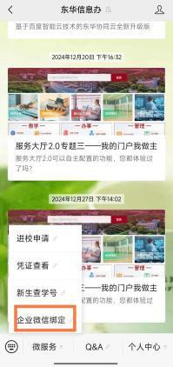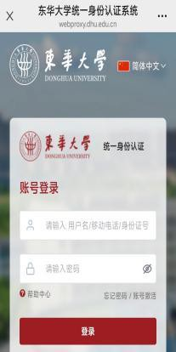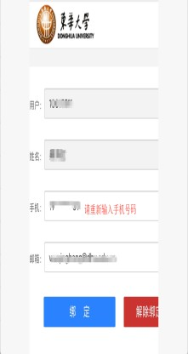



**统一身份认证账号激活**

打开东华信息办微信公众号 -> 个人中心 ->账号激活，输入学号、姓名、证件号码后，填写手机号验证通过并设置密码，完成账号激活操作，也可以电脑访问登录东华大学网上服务大[厅（https://ehall.dhu.edu.cn）](http://ehall.dhu.edu.cn/)访客登录 -> 账号激活

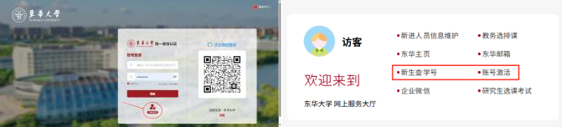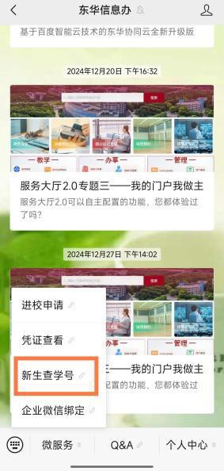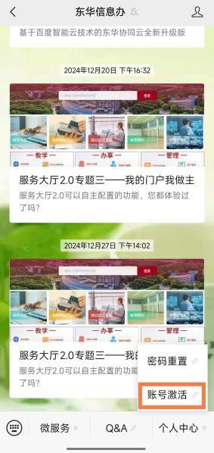

**如何绑定东华大学企业微信：**

* + 1. **绑定用于企业微信登录的手机号**

打开东华信息办微信公众号-> 微服务-> 企业微信绑定->登录-> 在绑定页面中输入手机号、邮箱，点击绑定即可。

* + 1. **手机安装企业微信**

手机微信扫描下面的二维码下载“企业微信”APP。



* + 1. **登录企业微信**

打开企业微信 APP，选择手机号登录，并用第一步骤中的手机号登录，通过短信验证以后，即可看到“东华大学”的选项，若没有该选项说明步骤一绑定不成功，请重新绑定。

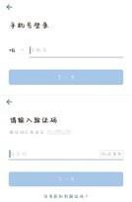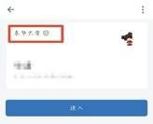

**如何登录迎新系统（PC 端和手机端）：系统用途：**

登录迎新系统完善个人信息，信息完善后可以查询缴费和宿舍安排情况，以及确认是否参加补充商业医疗保险等。

**使用时间：**

以迎新系统上通知的时间为准。

### D:\zzm\WeChat Files\wxid_uuhlzc569wxa21\FileStorage\Temp\3d190a81dbfab2e49e1c67c0d3cd64d.jpgD:\zzm\WeChat Files\wxid_uuhlzc569wxa21\FileStorage\Temp\cbc20d8190d6317e31748d2ea3ad8ad.jpg使用方法：

· **电脑端登录迎新系统**

* + - 1. 登录东华大学网上服务大[厅](http://ehall.dhu.edu.cn/)

[（https://ehall.dhu.edu.cn），](http://ehall.dhu.edu.cn/)用户名为录取通知书上的“学号”，密码是账号激活时设置的密码。

* + - 1. 搜索“迎新系统”，点击进入系统即可。

· **掌上迎新**

掌上迎新发布在东华大学企业微信中，企业微信的获取与登录方式参见前文“如何绑定东华大学企业微信”中的内容。打开东华大学企业微信 -> 工作台 ->2025 掌上迎新 ->

信息填写。（注意：请务必先完成“个人信息”和“补充医疗保险”的填写，否则其他的查询将无法操作。）

### 如何使用企业微信中电子校园卡：系统用途：

东华大学学生校园卡用于校园内餐厅就餐、超市消费、宿 舍区洗浴及打开水、校医院就医、图书馆借还书、图书馆自助 打印及复印、实验室门禁、体锻达标等生活和学习的各个场景。

校园卡使用范围为松江和延安路两个校区，有实体卡和电 子卡（手机二维码）两种方式，实体卡报到时领取。宿舍洗澡、打开水、图书馆自助打复印仍需使用实体卡。推荐通过企业微 信提前线上充值，方便到校后就餐。

### 校园卡就餐方式：

* 刷卡付款：实体卡直接到POS机处刷卡付款。
* 手机扫码付款，有两种方式可用：
  + - * 1. 【东华大学企业微信】→【工作台】→【智慧校园】→【校园Ｅ码通】→ POS机处扫码付款；
        2. 【东华大学企业微信】→【工作台】→【校园卡服务】→【付款码】→ POS机处扫码付款；

可在【东华大学企业微信】→【工作台】→【校园卡服务】→【我的账单】中实时查询消费账单。

### 校园卡充值方式：

打开【东华大学企业微信】→【工作台】→【校园卡服务】

→【充值】，支付方式有两种：可选择“微信”，也可以选择“绑定银行卡”（注意此处的银行卡仅支持财务处登记的中国银行借记卡）方式来支付。

校园卡的具体操作及补卡、挂失、解挂等更多功能详见“校园卡服务指南”。访问方式：【东华大学企业微信】→【工作台】→【校园卡服务】→【校园卡服务指南】。

### 东华信息办线上答疑

如在迎新系统和企业微信的使用过程中碰到任何问题，请微信或者企业微信扫码加入信息办答疑群，信息办的老师会在线为您解答。

